Чем полезны пазлы…

• Развитие мелкой моторики, координации движений.

• Тренировка способности увидеть задачу с разных сторон, способность принимать комплексные сложные решения, развитие логического мышления.

• Развитие воображения, пространственного мышления, фантазии, внимания, памяти. Ребенку необходимо уметь образно представить то, что он должен собрать, а во время сборки пазла постоянно удерживать этот образ в памяти.

• Развитие способности самостоятельного принятия решений, самостоятельного поиска ответа без помощи взрослых. Полная свобода в выборе стратегии поведения при сборе картинок позволит ребенку поверить в свои силы, самостоятельность, что впоследствии поможет ему самостоятельно принимать решения в разных жизненных ситуациях.

Наш адрес:
Владимирская область,
Селивановский район,
п. Красная Горбатка,
ул. 1-ая Заводская, д. 3-а
Тел.: 8 (49 236) 2-27-95
сайт:http://selivcson.social33.ru
e-mail: seliv_cso@uszn.avo.ru
Заместитель директора
Коннова Екатерина Викторовна
Телефон: 8 (49 236) 2-29-70
Заведующий отделением
Грибкова Оксана Николаевна
Специалисты по социальной работе:
Силанова Юлия Викторовна
Клевцова Наталья Николаевна
Логопед
Маргарян Александра Сергеевна
Психолог в социальной сфере
Чернова Татьяна Романовна
Телефон экстренной психологической помощи: 8 (49 236) 2-15-51
Часы работы Центра:
8-00 – 17-00
Обеденный перерыв:
12-00 – 13-00

Департамент социальной
защиты населения
Владимирской области

ГБУСО ВО «Селивановский
комплексный центр социального
обслуживания населения»

Стационарное отделение

«Развиваемся, играя:
ПАЗЛЫ для детей»
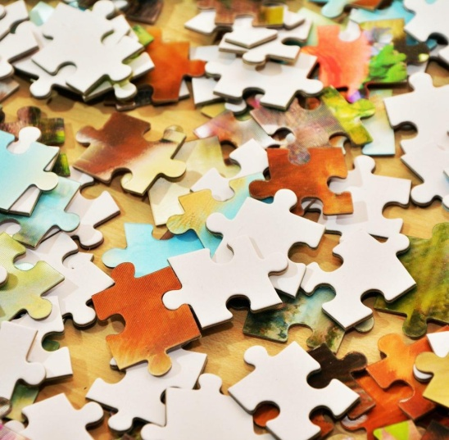

БУКЛЕТ ДЛЯ РОДИТЕЛЕЙ

п. Красная Горбатка
Пазлы - это занимательная развивающая и обучающая игра, которая требует усидчивости, аккуратности, терпения и внимательности.
- Пазлы позволяют снимать физическое и психическое напряжение. Во время складывания и подбора деталей дети сосредоточены только на одной задаче и отключаются от своих мыслей.
- Пазлы позволяют наглядно проиллюстрировать, что в жизни трудности и проблемы порой не так страшны, как кажется.
- Собранная картинка прекрасная иллюстрация того, как выглядит ситуация в целом, если перестать зацикливаться на отдельных деталях.
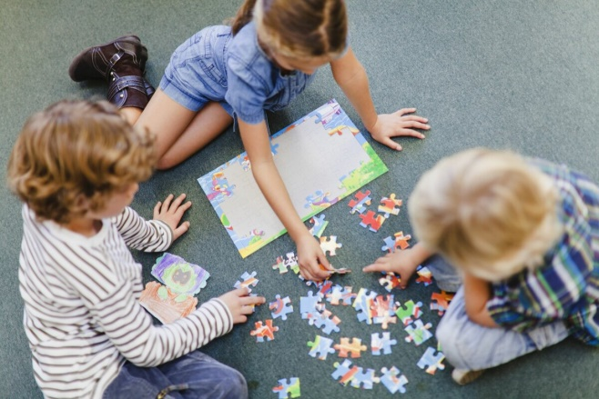

Периоды игр с пазлами
1. От 12 месяцев до 18 месяцев. Дети могут уже самостоятельно собирать простейшие пазлы - разрезные картинки, состоящие из двух-трех частей. В процессе игры ребенок знакомится с изображением разных предметов, которые ему предстоит собрать. Это способствует развитию пространственной ориентации и логическому мышлению. Со временем можно усложнять задания, предлагая малышу картинки, состоящие из большего числа деталей (4, 6). После этого можно переходить к фигурным пазлам (разрезанным не по прямой линии).
2. От 18 месяцев до 36 месяцев. В этом возрасте малышу можно предлагать как небольшие бумажные пазлы, так и доски-вкладыши. Ребенок учится соотносить форму фигурки и отверстие вкладыша, что значительно обогащает его знания, о взаимосвязи фигуры и ее контура. Для начала подойдут пазлы из 4, 5, 6 и 7 элементов. Также можно предложить пазлы из 8, 12, 16 и 20 элементов.

3. От 4 лет до 8 лет. Дети активно конструируют в игре, самостоятельно создают какие-то фигуры или вещи, строят что-то по просьбе взрослых без наличного образца. Тем самым они познают внутреннюю логику и связи предметов, что способствует формированию и развитию образного мышления. Для четырехлетних малышей подойдут головоломки с крупными элементами. Детям на пятом году жизни советуем выбирать пазлы на 60 элементов. Восьмилетние дети могут справиться с пазлами в количестве от 260, вплоть до 500 элементов.
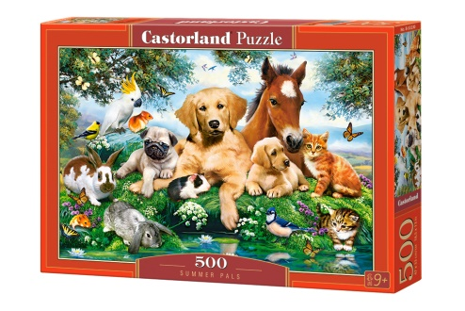
4. От 10 лет. Через пазлы и головоломки дети учатся решать новые творческие задачи, алгоритм которых не задан заранее, а зачастую неизвестен. Предлагаемое количество элементов и степень сложности нужно подбирать, в зависимости от индивидуальных способностей ребенка.

